Samsung predstavlja nove, brže i pouzdanije memorijske kartice PRO Ultimate za profesionalne kreatore sadržaja

Nove microSD kartice i SD kartice pune veličine Samsung PRO Ultimate imaju najveće brzine čitanja/pisanja u svojoj klasi nakon ugradnje sučelja UHS-I

Zahvaljujući nadograđenom kontroleru dulje su pouzdane i iskoristive

Zaštita od više elemenata testirana je u najzahtjevnijim uvjetima u industriji te omogućava bezbrižnu svakodnevnu upotrebu

DATUM – 29. kolovoza 2023. – Samsung Electronics Co., Ltd., svjetski predvodnik u naprednoj tehnologiji poluvodiča, danas je predstavio novi model memorijskih kartica UHS-I „PRO Ultimate” kao microSD karticu i SD karticu pune veličine, namijenjen profesionalnim fotografima i kreatorima sadržaja za podizanje produktivnosti u kreativnom radu na najvišoj razini. Nova linija PRO Ultimate ima kapacitet do 512 gigabajta (GB) i dojmljivu brzinu sekvencijalnog čitanja do 200 megabajta u sekundi (MB/s).

„Sve više sadržaja visoke razlučivosti nastaje na uređajima kao što su bespilotne letjelice, sportske kamere i DSLR fotoaparati, a profesionalni kreatori trebaju moći neometano raditi s velikim sadržajem, bilo da pišu, čitaju ili prenose podatke”, rekao je Hangu Sohn, potpredsjednik tima za proizvode za memoriju tvrtke Samsung Electronics. „Budući da se kreatori pouzdaju u veliku brzinu i performanse memorijskih kartica, nove kartice Samsung PRO Ultimate znatno olakšavaju ispunjenje tih potreba naprednom tehnologijom za kontrolere i značajkama za zaštitu od više elemenata.”

Najbolje brzine čitanja i pisanja u klasi zahvaljujući sučelju UHS-I

Linija PRO Ultimate naglašava Samsungove tehničke inovacije, postavljanjem novih standarda industrije s brzinom čitanja do 200 MB/s, najvećom brzinom koja se može postići sučeljem UHS-I i brzinama pisanja od 130 MB/s. Pouzdane brzine čitanja/pisanja za visoke performanse, neovisno o kapacitetu, omogućavaju neometan prijenos velikih datoteka, kao što su 4K videozapisi ultravisoke razlučivosti (UHD) i pune visoke razlučivosti (FHD) s podrškom za klasu brzine videozapisa od 30 (V30).

Kako bi ispunila potrebe potrošača za upravljanje velikom količinom sadržaja i brzim prijenosom na druge uređaje, microSD kartica PRO Ultimate ima klasu performansi za aplikacije 2 (A2), što omogućava visoke performanse za razne procese čitanja i pisanja te obavljanje više zadataka odjednom.

Veća pouzdanost i izdržljivost

Samsung PRO Ultimate pouzdan je uređaj za profesionalne fotografe i kreatore, zahvaljujući unaprijeđenom pogonu kontrolera s kodom za ispravljanje pogrešaka (ECC) i značajkama za zaštitu od više elemenata koje omogućavaju sigurniju pohranu podataka u duljim razdobljima.
Uz nadogradnju koda za provjeru pariteta niske gustoće (LDPC) ECC-a, s pogona od 1 kilobajta (KB) na pogon od 2 KB, PRO Ultimate nudi poboljšanu izdržljivost za veću količinu ciklusa pisanja i brisanja.

PRO Ultimate ispunjava najzahtjevnije uvjete industrije i omogućava bezbrižnu upotrebu čak i u izazovnim okruženjima, uz značajke kao što su zaštita od vode do 72 sata na dva metra dubine, otpornost na padove s visine do pet metara, zaštita od habanja za do 10 000 prelazaka prstom te zaštita od rendgenskih zraka i magnetskih polja. Radi i na ekstremnim temperaturama od –25 °C do 85 °C (–13 °F do 185 °F). Osim toga, SD kartica PRO Ultimate zaštićena je od udara predmeta težine do 1500 g.

Povećana iskoristivost uz kontroler od 28 nm

Novi kontroler od 28 nanometara (nm) povećava energetsku učinkovitost za 37 % u usporedbi sa Samsungovim prijašnjim linijama s kontrolerom od 55 nm. Tako se korisnici mogu dulje koristiti uređajima bez čestog punjenja te tako najbolje iskoristiti bateriju uređaja.

Kompatibilnost s više uređaja

SD kartica PRO Ultimate kompatibilna je s DSLR fotoaparatima i fotoaparatima bez zrcala, videokamerama, osobnim i prijenosnim računalima, što omogućava veću produktivnost pri stvaranju, uređivanju i prijenosu sadržaja visokih performansi s jednog uređaja na drugi.

MicroSD kartica PRO Ultimate kompatibilna je s pametnim telefonima sa sustavom Android, tabletima, ručnim konzolama, sportskim kamerama, bespilotnim letjelicama, osobnim računalima i drugim uređajima. Savršen je odabir za profesionalce koji traže pouzdanu i svestranu memorijsku karticu koja će ispuniti njihove raznolike potrebe.

Opća dostupnost

MicroSD kartica PRO Ultimate dostupna je s tri kapaciteta pohrane: 128 GB, 256 GB i 512 GB, a preporučene maloprodajne cijene proizvođača iznose od 20,99 $ za model od 128 GB do 64,99 $ za karticu od 512 GB. MicroSD kartica PRO Ultimate s čitačem kartice stoji od 28,99 $ za kapacitet od 128 GB do 72,99 $ za kapacitet od 512 GB. SD kartica PRO Ultimate dostupna je s četiri kapaciteta pohrane: 64 GB, 128 GB, 256 GB i 512 GB, a preporučene maloprodajne cijene proizvođača iznose od 18,99 $ za model od 64 GB do 84,99 $ za model od 512 GB. SD kartica PRO Ultimate s čitačem kartice stoji od 26,99 $ za model od 64 GB do 92,99 $ za model od 512 GB.

MicroSD kartica PRO Ultimate bit će danas dostupna korisnicima širom svijeta, a SD kartica PRO Ultimate bit će dostupna u cijelom svijetu u listopadu 2023. Korisnicima će biti dostupna i mogućnost kupnje kartica s čitačima za sve kapacitete u objema veličinama.

Nove memorijske kartice PRO Ultimate imaju 10-godišnje ograničeno jamstvo.

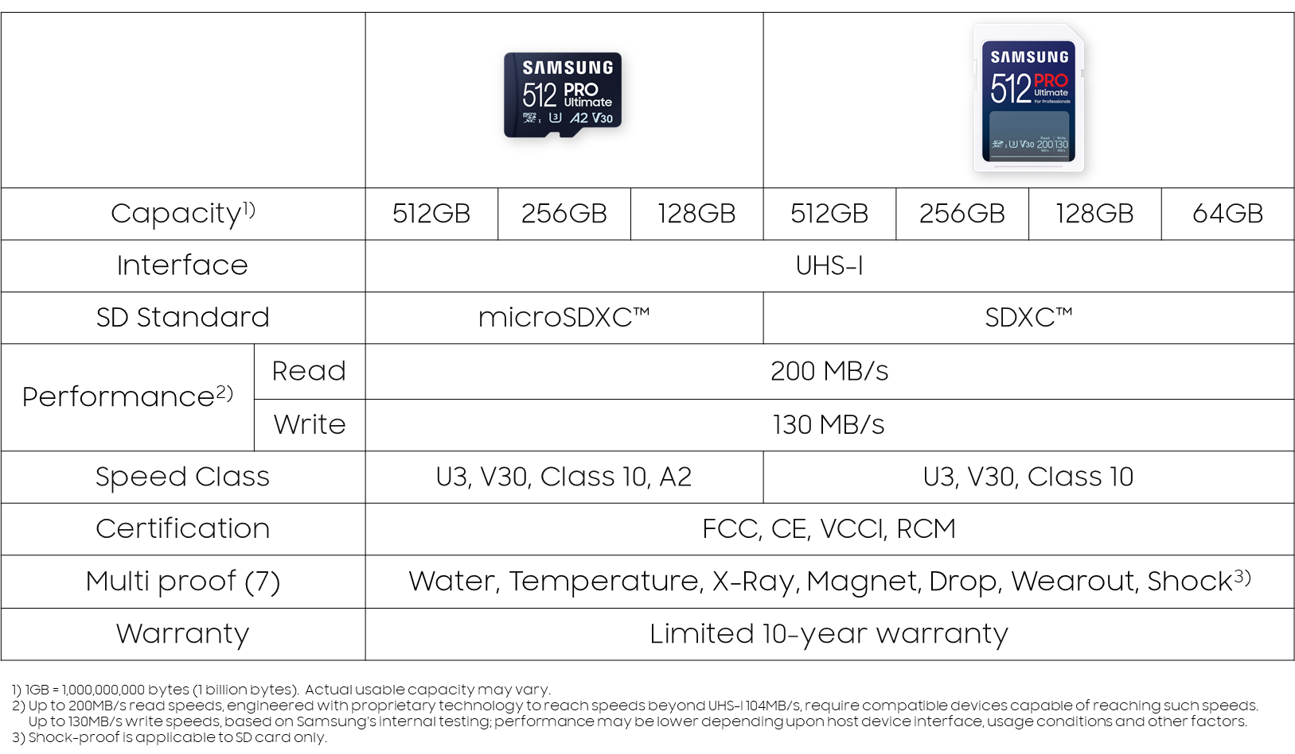

O tvrtki Samsung Electronics Co., Ltd.
Samsung Electronics Co., Ltd. nadahnjuje svijet i oblikuje budućnost revolucionarnim idejama i tehnologijama. Tvrtka postavlja nove standarde za televizore, pametne telefone, nosive uređaje, tablete, fotoaparate, digitalne uređaje, pisače, medicinsku opremu, mrežne sustave i poluvodiče te LED rješenja. Najnovije vijesti možete pronaći na stranici Samsung Newsroom na adresi news.samsung.com.
###

